IMPLEMENTASI KURIKULUM MERDEKA PADA MATA
PELAJARAN BAHASA INDONESIA DI KELAS IV SD KOTA
PADANG PANJANG

SKRIPSI

Ditulis untuk Memenuhi Sebahagian Persyaratan
Guna Memperoleh Gelar Sarjana

Disusun Oleh
Amanda Nabila Puti
2010013411234

PENDIDIKAN GURU SEKOLAH DASAR
FAKULTAS KEGURUAN DAN ILMU PENDIDIKAN
UNIVERSITAS BUNG HATTA
2024

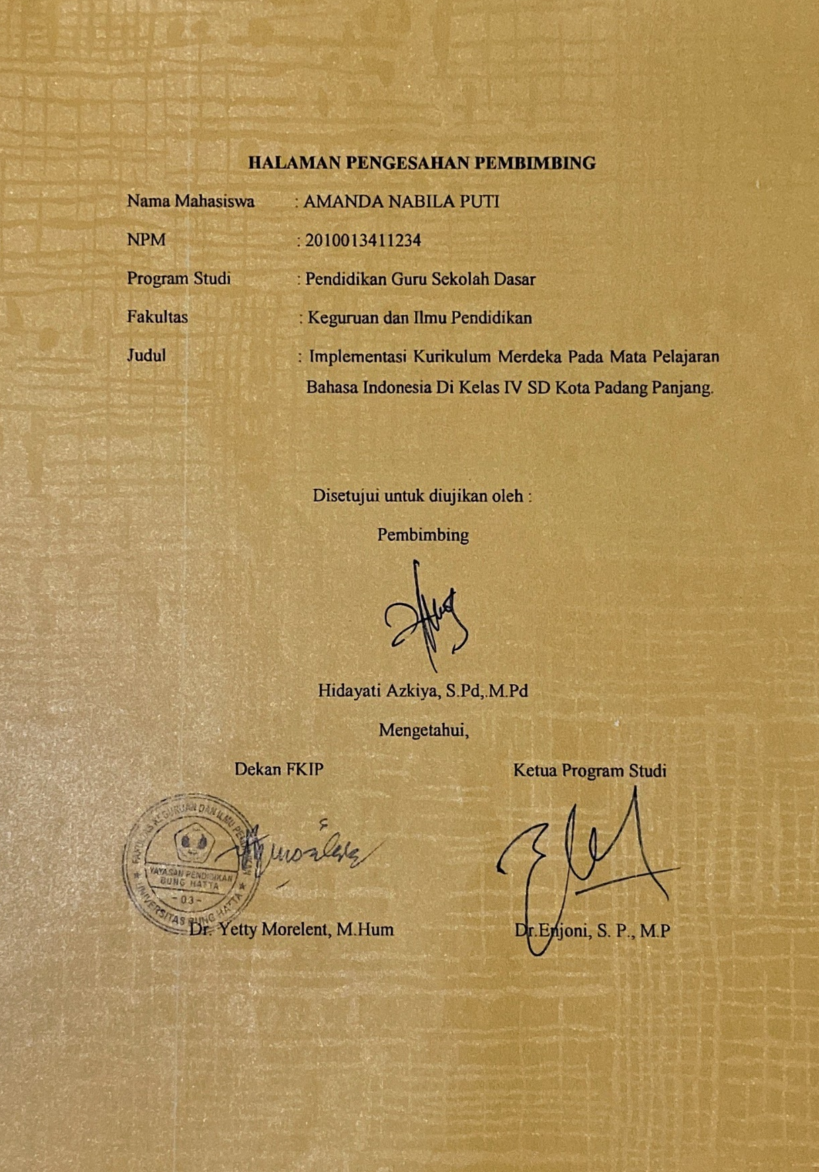

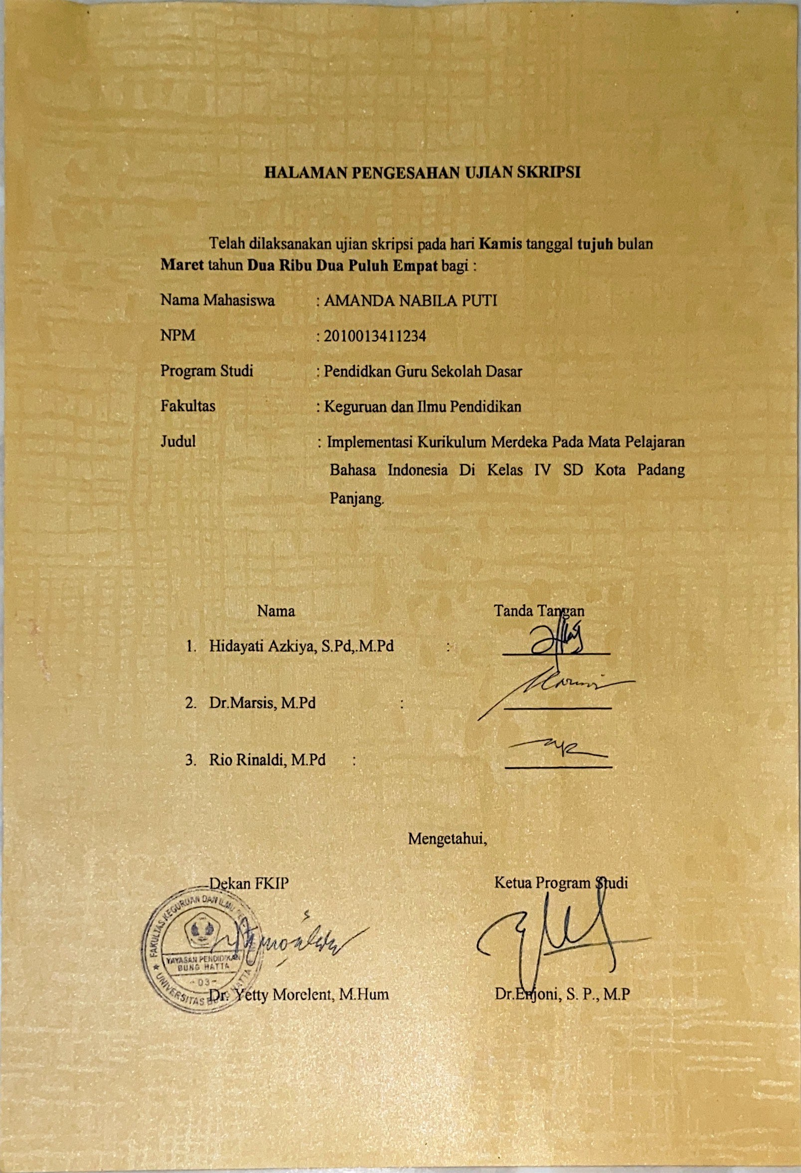

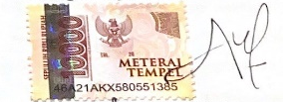
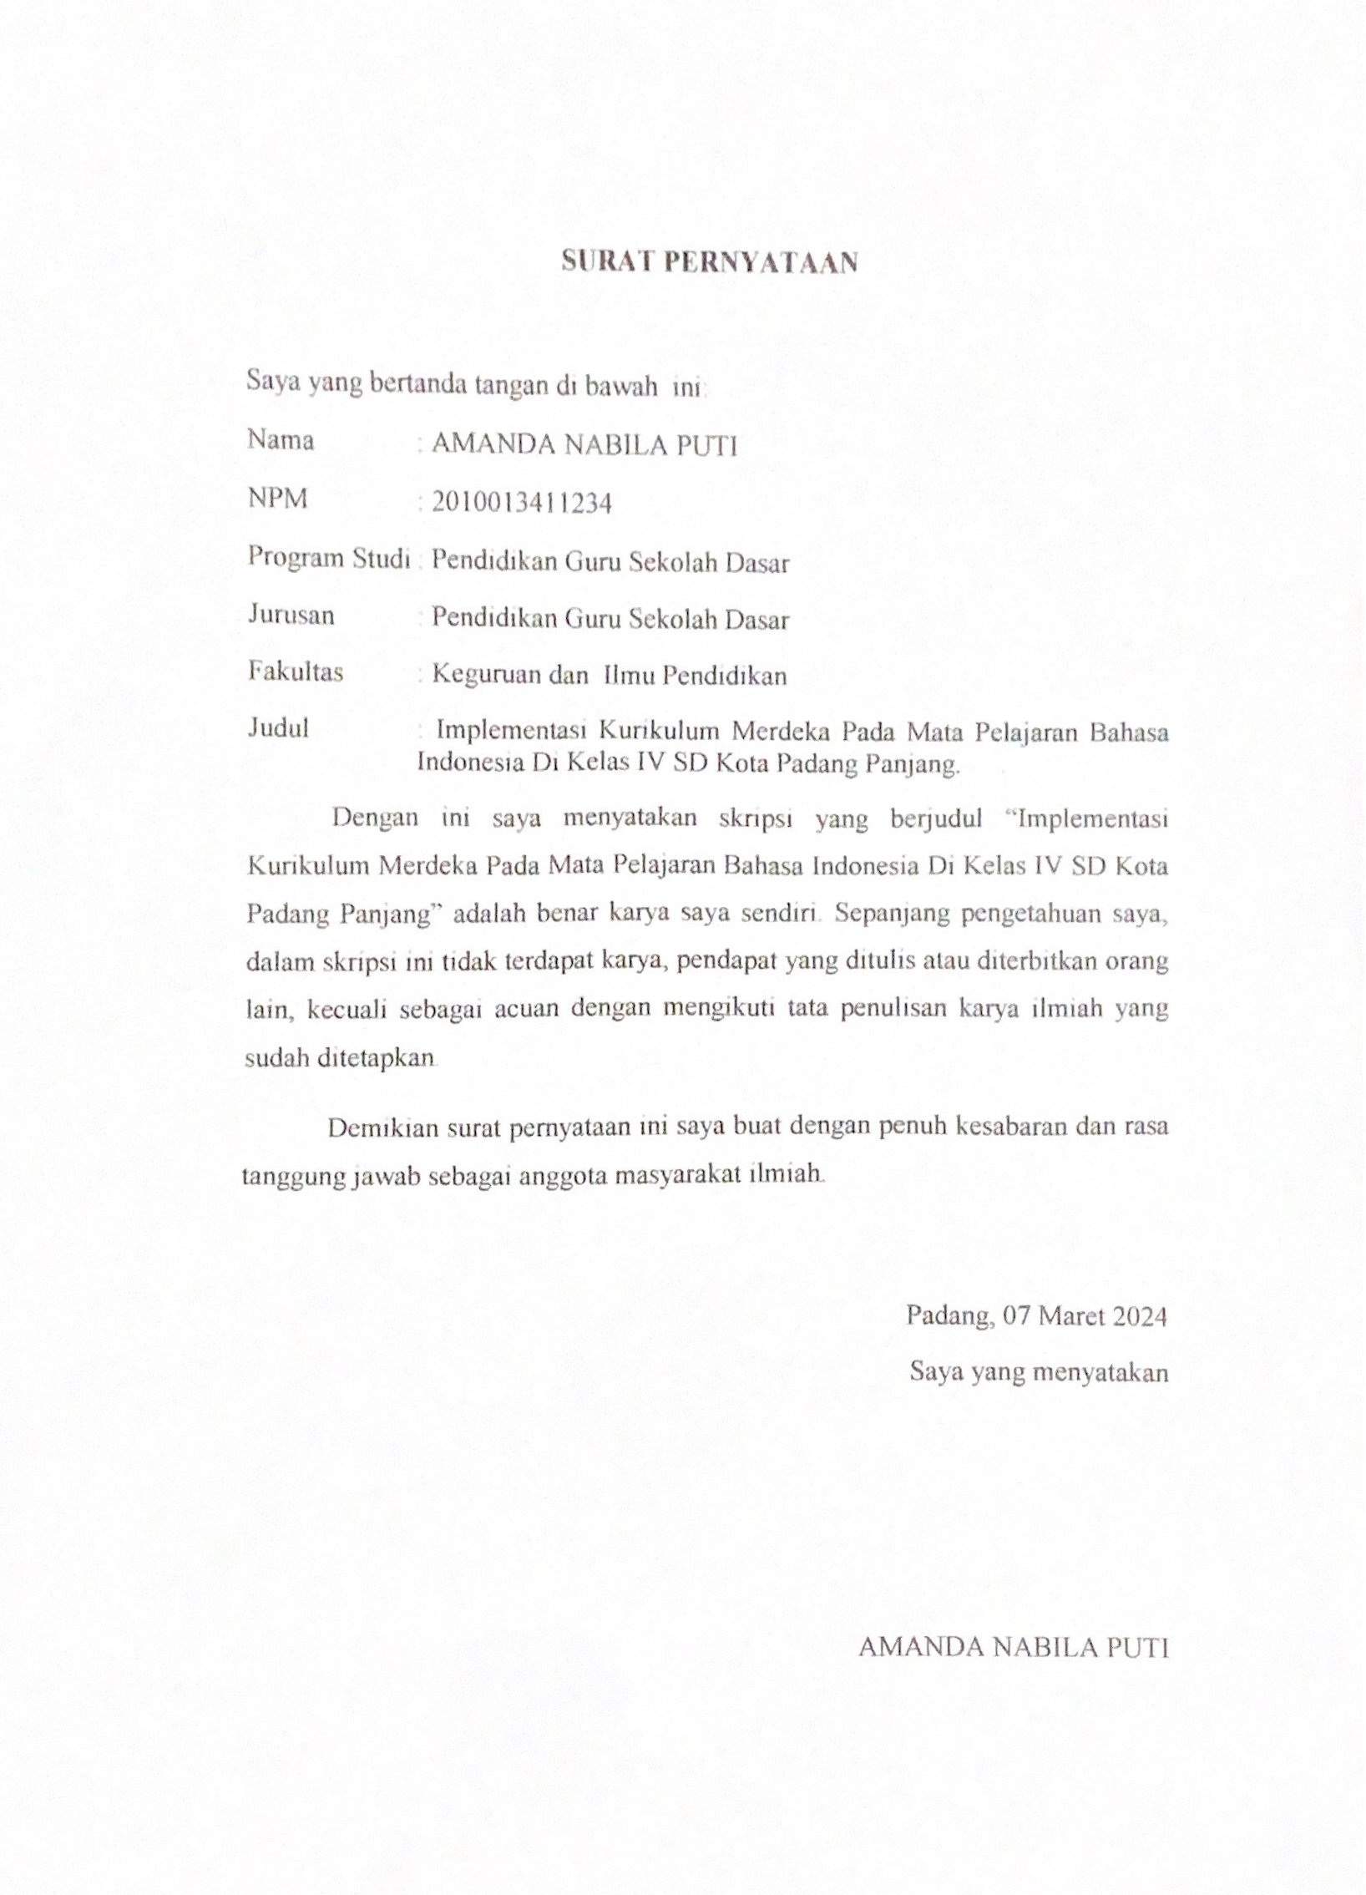
IMPLEMENTASI KURIKULUM MERDEKA BELAJAR
PADA PEMBELAJARAN BAHASA INDONESIA DI KELAS IV SD KOTA PADANG PANJANG

Amanda Nabila Puti¹, Hidayati Azkiya^{2,}
Program Studi Pendidikan Guru Sekolah Dasar¹,
Fakultas Keguruan dan Ilmu Pendidikan
Universitas Bunghatta
E-mail : putiamanda0103@gmail.com

ABSTRAK

Kurikulum Merdeka merupakan kebijakan baru yang dicetuskan oleh Mendikbud Nadiem Makarim sebagai upaya pemulihan pendidikan pasca pandemi Covid 19 yang pada saat itu menyebabkan fenomena learning loss. Pada bab I, II, III, IV dan V dibahas mengenai implementasi kurikulum merdeka pada mata pelajaran bahasa Indonesia dikelas IV SD Kota Padang Panjang. Tujuan dari penelitian ini untuk mendeskripsikan implementasi kurikulum Merdeka, teori yang digunakan dalam penelitian ini adalah pengertian kurikulum merdeka yang dikemukakan oleh Marleni (2023) dan implementasi dikememukakan oleh Harmita & Aly (2023). Adapun fokus penelitian ini adalah: (1) Bagaimana Implementasi Kurikulum Merdeka Belajar dalam Pembelajaran Bahasa Indonesia di kelas IV SD Kota Padang Panjang? (2) Apa saja faktor pendukung dan penghambat dalam Implementasi Kurikulum Merdeka dalam Pembelajaran Bahasa Indonesia di kelas IV SD Kota Padang Panjang? Penelitian ini termasuk penelitian kualitatif dengan metode studi kasus. Hasil penelitian menunjukkan bahwa Implementasi Kurikulum Merdeka terlaksana dengan baik. Sementara faktor pendukung bagi guru adalah dengan adanya KKG dan platform merdeka belajar, bagi siswa penggunaan media pembelajaran yang membuat siswa lebih semangat dan aktif saat pembelajaran. Hambatan atau kendala yang ditemukan adalah masih terbatasnya pengalaman guru karena kurikulum merdeka belajar ini masih sangat baru dan hambatan bagi siswa masih kurangnya ketersedian buku bacaan.
Kata kunci: implementasi kurikulum, merdeka belajar, bahasa Indonesia

KATA PENGANTAR

Puji beserta syukur atas kehadirat Allah SWT yang telah memberikan kesehatan dan kesempatan kepada penulis sehingga peneliti dapat menyelesaikan proposal penelitian yang berjudul "Implementasi Kurikulum Merdeka Pada Mata Pelajaran Bahasa Indonesia di kelas IV SD Kota Padang Panjang” tepat pada waktunya, Shalawat beserta salam juga penelti ucapkan kepada junjungan kita yakni nabi besar Muhammad SAW, karena berkat jasa beliau lah kita semua dapat merasakan nikmatnya ilmu pendidikan seperti yang kita rasakan pada saat sekarang ini.
Salah satu tujuan penelti dalam menyusun skripsi ini adalah untuk memenuhi salah satu syarat memperoleh gelar sarjana pendidikan (S.Pd) pada Program Studi Pendidikan Guru Sekolah Dasar, Fakultas Keguruan dan Ilmu Pendidikan, Universitas Bung Hatta
Penulis menyampaikan terimakasih kepada beberapa pihak yang ikut mendukung proses pembuatan proposal penelitian ini hingga selesai, yaitu
- Hidayati Azkiya, S.Pd.,M.Pd., selaku pembimbing yang telah memberi motivasi dan telah member/membagi pengetahuan kepada penulis
- Dr. Marsis, M.Pd selaku dosen penguji I dan Rinaldi, M.Pd selaku penguji II
- Ketua dan Ibu Sekretaris Pendidikan Guru Sekolah Dasar Fakultas Keguruan dan Ilmu Pendidikan Universitas Bung Hatta
- Dekan dan Wakil Dekan Fakultas Keguruan dan Ilmu Pendidikan Universitas Bung Hatta.
- Era Susanti, S.Pd, selaku kepala sekolah SDN 3 Padang Panjang. Zurnita, S. Pd, selaku kepala sekolah SDN 6 Padang Panjang. Linda Farida, S. Pd selaku kepala sekolah SDN 9 Padang Panjang dan Tirta Liswel, S. Pd, selaku kepala sekolah SD Islam Jihad yang telah mengizinkan peneliti untuk melakukan penelitian di sekolah sehingga skripsi peneliti berjalan dengan baik.
- Reni Irawan, S. Pd, selaku guru kelas IV SDN 3 Kota Padang Panjang, Dewi Suharni, S. Pd, selaku guru kelas IV SDN 6 Kota Padang Panjang, Epi Susanti, S. Pd selaku guru kelas IV SDN 9 Kota Padang Panjang dan Annisa Corie La Diva, S. Pd, selaku guru kelas IV SD Islam Jihad yang telah membimbing dan membantu peneliti selama penelitian.
Semoga semua amal dan kebaikan dari semua pihak dibalas dengan bentukkebaikan yang lebih dan diridhoi Allah SWT. Aamiin yaa robbal ‘alamiin. Akhir kata, hanya kepada Allah penulis memohon petunjuk dan perlindungan atas segala sesuatu.

Padang Panjang Maret, 2024

Amanda Nabila Puti
NPM: 2010013411234

DAFTAR ISI

HALAMAN PENGESAHAN PEMBIMBING i
HALAMAN PENGESAHAN UJIAN SKRIPSI ii
SURAT PERNYATAAN iii
ABSTRAK iv
KATA PENGANTAR v
DAFTAR ISI vii
DAFTAR BAGAN ix
DAFTAR TABEL x
DAFTAR LAMPIRAN xi
BAB I PENDAHULUAN 1
A. Latar Belakang 1
B. Fokus Penelitian 3
C. Rumusan Masalah 3
D. Tujuan Penelitian 3
E. Manfaat Penelitian 4
BAB II LANDASAN TEORETIS 6
A. Kajian Teori 6
1. Kurikulum Merdeka 6
2. Konsep Implementasi 20
3. Bahasa Indonesia 22
B. Penelitian Relevan 31
C. Kerangka Konseptual 32
BAB III METODE PENELITIAN 34
1. Observasi 38
2. Wawancara 38
3. Angket 39
4. Dokumentasi 39
D. Teknik Analisis Data 39
1. Data Reductio (Reduksi Data) 40
2. Data Display (Penyajian Data) 41
3. Conclusion Drawing (Verifikasi) 41
BAB IV HASIL PENELITIAN DAN PEMBAHASAN 42
A. Hasil Penelitian 42
2. Deskripsi Data Hasil Penelitian 48
a. Hasil Observasi 48
BAB V KESIMPULAN DAN SARAN 89
A. Kesimpulan 89
B. Saran 90
DAFTAR PUSTAKA 92

DAFTAR BAGAN

Bagan 1 Kerangka Konseptual 33

DAFTAR TABEL

Table 1 Persentase Tingkatan Kategori 40

DAFTAR LAMPIRAN

Lampiran 1 Observasi 95
Lampiran 2 Pedoman wawancara 105
Lampiran 3 Hasil Angket 116
Lampiran 4 Dokumentasi Penelitian .141
Lampiran 5 Permohonan Surat Izin Penelitian 147
Lampiran 6 Surat Keterangan Penelitian 148

